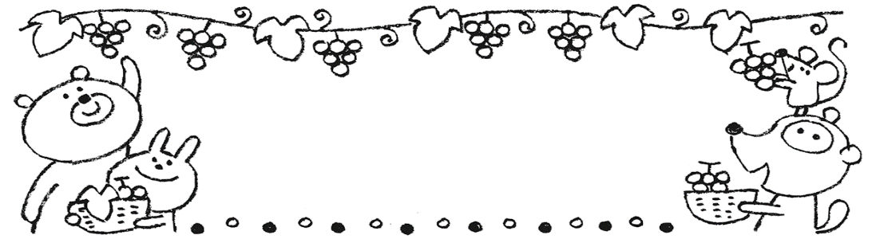

吉美こども園だより　９月号

　　　　　　　令和６年度　８月２０日発行

≪めざすこども像≫　　　　　　　　　　　　　　　　　　　　　　吉美こども園　☎４２－０２９６

☆思いやりのある子

☆意欲的に遊び、楽しむ子

☆自分の思いや考えを表現できる子







予報通りの猛暑の夏！　朝の陽ざしも厳しく、じっとしているだけで汗が流れてきます。とはいうものの、お盆も終わり、暑さも峠を越え、秋の足音が近づいてくるはず！それを楽しみにしながら、子どもたちともうしばらく夏の遊びを楽しみたいと思います。

　先日、送迎時に出会ったお母さんたちに声を掛けました。「お母さん、元気？」と尋ねると、「疲れてます・・・」との返事。また、夕方出会ったお母さんは、「外が大好きで、休みの日も朝から外へ行くんです。」と、帰り道途中に立ち止まり遊ぶ我が子を温かく見守っていました。休みの日でも休めないお母さんたち…家事に育児、そして仕事…ほっとする間もなく過ぎていく毎日。これが育児をしているお母さんたちの現状なのだとあらためて感じました。

　その一方、卒園した保護者に出会うと、「あの頃楽しかった。忙しかったし、しんどかったけど・・・よかった。」と言ってくれます。子どもが小さいときは、手がかかり大変なこともたくさんあります。でも、大きくなるにつれ手は離れ、子どもの世界が広がり、そのうち親から離れた世界へと飛び立っていきます。そう考えると、子どもと過ごせる時間は限られています。成人し、独立すると1年に何回会えるか…という時が来るかも…だから、今を子どもとの時間を大切にしてほしいと思います。「そんな余裕なんてない！」と思うかもしれません。でも、気持ちも持ち方次第で変わることもあるのでは？頑張りすぎず、程よいいい加減さも大事！肩の力を抜いて、一人で頑張りすぎず、助けてもらう時間も作りましょう！お盆休み、リフレッシュできましたか？時に周りに助けてもらいながら、戻らない子育ての時間を楽しんでくださいね。

こども園も可能な限りサポートします。疲れやしんどさを感じた時は、ぐっと抱え込まず、気軽にお声がけください。担任だけでなく、こども園には幅広い層の職員がいます。話すことで楽になることも、また話すことで解決のヒントが得られることもあります。「ちょっと聞いて！」と気軽に話せるそんな場所でありたいと考えています。一番大変であり、一番楽しいこの時期を、一緒に過ごしていきましょう！

園長　多田綾子

2日(月)　防災訓練・安全点検・ベビーさくらんぼ(０歳児未就園児親子・妊婦さん対象)

４日(水)　さくらんぼ(未就園児の親子対象：リトミック)

７日(土)　めろん組親子レク(年中児発達サポートの事前説明会を行います)・希望保育

11日(水)　さくらんぼ(未就園児の親子対象：製作)

14日(土)　希望保育

１８日(水)　さくらんぼ(未就園児の親子対象：大型遊具であそぼう)

２１日(土)　希望保育

２５日(水)　さくらんぼ(未就園児の親子対象：８・９月生まれの誕生会)

２６日(木)　おにぎり弁当の日(0，1歳児はおかず入りのお弁当をお願いします。)

２７日(金)　誕生会

２８日(土)　希望保育

２９日(日)　吉美地区運動会(ぶどう組対象です。詳細は後日お知らせします。)

１０月の予定

3日(木)　年中児サポート事業(めろん組対象)

5日(土) みかん組親子レク(詳細は後日おしらせします。)

１２日（土）　秋まつり（育友会主催のイベントを計画しています。）

２０日(日)　清山荘まつり(ぶどう組が和太鼓披露をします！！詳細は後日お知らせします。)

＊おにぎり弁当（０，１歳児はおかず入りのお弁当）の日が、年間行事計画でお知らせしていた日にちから変更しています。







お願いとお知らせ

＊吉美地区運動会について　　９月２９日(日)　吉美小学校グラウンドにて、吉美地区運動会が行われます。こども園からは5歳児が参加します。(かけっことリズムを披露する予定です！)お忙しいとは思いますが、送迎など、ご協力よろしくお願いします。(詳細は後日お知らせします。

＊敬老の日のはがきについて　　おじいちゃん、おばあちゃんに子どもたちからはがきを送りたいと思います。後日、持ち帰りますので、**宛名の記入**をお願いします。

≪９月のねらい≫

０歳児…保育者に見守られながら、這う・歩くなどで行動範囲を広げ、探索活動を楽しむ。

1歳児…保育者と一緒に全身を使ってあそぶことを楽しむ。

２歳児…保育者に見守られながら、戸外であそぶことを楽しむ。

３歳児…保育者や友だちと戸外遊びや体を動かして遊ぶことを楽しむ。

４歳児…友だちや保育者と一緒に体を動かしてあそぶ楽しさを味わう。

５歳児…様々な運動あそびに取り組み、十分に身体を動かしてあそぶ楽しさを味わう。

☆ぶどう組、高倉神社　天一まつりに参加させていただきました！！

運動会のアンケート結果　　たくさんのご意見をありがとうございました！

６月２９日に行われた吉美こども園運動会の保護者アンケートの結果をお知らせします。

配布家庭数　１１０　　回収　６３　　回答率　５７．２％　　満足　４３　　普通　１７　　不満　２　　無記入　１

・全クラスでの運動会の開催は、嬉しかったです！賑やかな雰囲気の中で、楽しかった。**→コロナウイルスの影響で、今年度は久しぶりに全クラスでの開催となりました。職員も話し合いを重ねましたが、今年度の反省を踏まえて、環境を整え来年度に繋げていきたいと思っています。**

・アリーナでの開催は、熱中症の心配もなく、快適でした。→**多数のご意見でした！！**

・子どもと一緒に楽しい時間を過ごすことができました。

・「見せる運動会」から「一緒に楽しもう」という雰囲気が感じとれた。

・ありのままの姿も良いが、年長児などは、少し難しいことにも挑戦している姿を見たいと思った。→**運動会全体の目的を、「子どもも大人も楽しもう！」で取り組んでいます。日々の保育の中から、子どもたちが楽しい！と感じ、興味を持った事などを運動会の競技に取り入れています。**

・乳児クラスのかけっこを見たかった。→**今年度は、時間配分の都合で、幼児クラスのみのかけっこになりました。子どもたちの様子を見ながら、競技の中でかけっこを取り入れるなど、来年度は検討をしていきます。**

**＊楽しい運動会となりました！保護者のみなさま、ありがとうございました。**

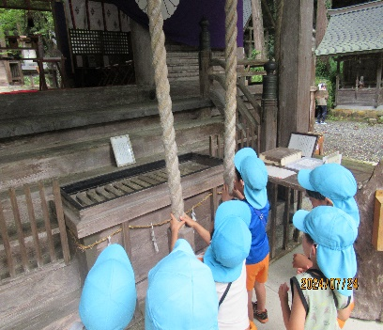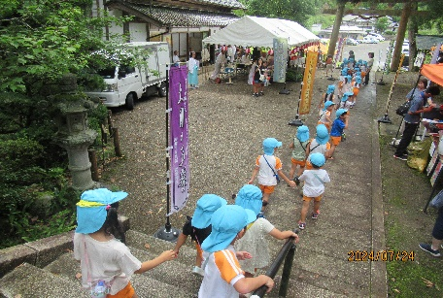



もしもに備えて…

9月１日は防災の日です。園では地震や火災の避難訓練を定期的に行って、避難経路や避難の仕方を全員で確認しています。先日は南海トラフ地震情報が発表されるなど、いつ地震が起こってもおかしくない状況です。災害への備えの必要性がますます高くなっていますので、お家でも非常持ち出し袋や避難場所などを確認する機会をもちましょう。